BACCALAUREAT GENERAL

SESSION 2004

___________

PHYSIQUE-CHIMIE

Série S

____

Durée de l’épreuve : 3h30 – coefficient : 6

L’usage des calculatrices est autorisé

Ce sujet nécessite une feuille de papier millimétré

Les données sont en italique

Ce sujet comporte trois exercices présentés sur 10 pages numérotées de 1 à 10, y compris celle-ci.

Le candidat doit traiter les trois exercices, qui sont indépendants les uns des autres :

I. L’eau de Dakin (4 points)
II. Mécanique du vol d’un ballon sonde (6,5 points)
III. Bizarre, bizarre … (5,5 points)

EXERCICE I. L'EAU DE DAKIN (4 points)
L'eau de Dakin est un antiseptique utilisé pour le lavage des plaies et des muqueuses. Elle a une couleur rose et une odeur chlorée.

L 'étiquette du flacon mentionne les principes actifs pour un volume V = 100 mL :
« solution concentrée d'hypochlorite de sodium, quantité correspondant à 0,500 g de chlore actifpermanganate de potassium 0,0010 g - dihydrogénophosphate de sodium dihydraté - eau purifiée ». En outre, l'eau de Dakin contient des ions chlorure.

Cet exercice propose de vérifier une partie des indications de l'étiquette.

La question 1 est indépendante des questions 2 et 3.

Données:
Masses molaires atomiques
M(O) = 16,0 g.mol⁻¹ M(Na) = 23,0 g.mol⁻¹ M(Cl) = 35,5 g.mol⁻¹
M(K) = 39,0 g.mol⁻¹ M(Mn) = 55,0 g.mol⁻¹

Solubilité du dichlore à 20 °C :
- dans l'eau: 8 gL⁻¹
- dans l'eau salée: très peu soluble.

Volume molaire gazeux dans les conditions de l'expérience: V_{M} = 24,0 L. mol⁻¹

1- Dosage par spectrophotométrie du permanganate de potassium en solution.

1.1. Afin de réaliser une échelle de teintes, on prépare un volume V₀ = 500 mL d'une solution mère S₀ de permanganate de potassium à la concentration molaire en soluté apporté c₀ = 1,0 x 10 -2 mol.L⁻¹. Calculer la masse de permanganate de potassium solide (de formule KMnO₄) à peser pour préparer cette solution par dissolution.

1.2. La solution S₀ permet de préparer une échelle de teintes constituée par cinq solutions dont on mesure l'absorbance A à la longueur d'onde 530 nm.

Solution | S₁ | S₂ | S₃ | S₄ | S₅
Concentration c  (mol.L⁻¹) | 1,0 x 10⁻⁴ | 8,0 x 10⁻⁵ | 6,0 x 10⁻⁵ | 4,0 x 10⁻⁵ | 2,0 x 10⁻⁵
A | 0,221 | 0,179 | 0,131 | 0,088 | 0,044

1.2.1. Tracer la courbe représentant A = f(c) SUR LA FEUILLE DE PAPIER MILLIMÉTRÉ A RENDRE AVEC LA COPIE.

Échelle des abscisses : 1 cm pour 0,5 x 10⁻⁵ molL –1
Échelle des ordonnées: 1 cm pour 0,01

Déterminer la relation numérique entre A et c.
1.2.2. À partir du spectre d'absorption ci-dessous (figure 1) réalisé avec une solution de permanganate de potassium, expliquer comment on a choisi la longueur d'onde pour cette étude.
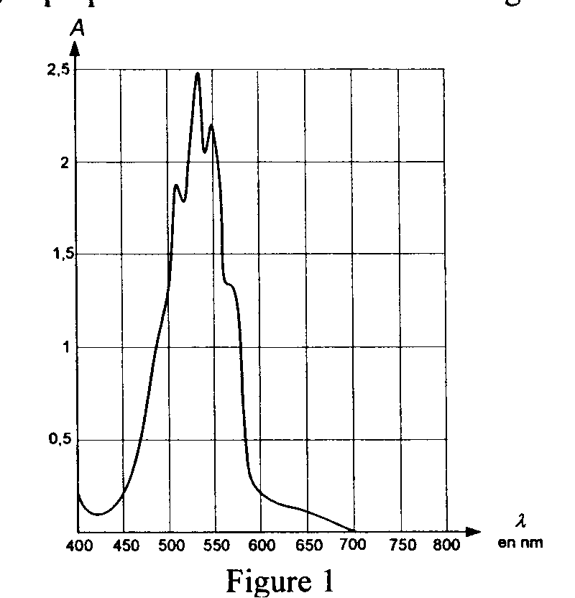
1.2.3. Ce spectre a-t-il été réalisé avec une solution de concentration molaire plus élevée ou plus faible que celles du tableau précédent? Justifier sans calcul.
1.3. L 'absorbance de l'eau de Dakin à la longueur d'onde λ= 530 nm est 0,14.
À cette longueur d'onde, et pour les concentrations des espèces chimiques de l'eau de Dakin, on admettra que seul le permanganate de potassium intervient dans la mesure de l'absorbance.
1.3.1. En déduire la concentration molaire c_{exp} en permanganate de potassium apporté de l'eau de Dakin.
1.3.2. À partir des données de l'étiquette, calculer la concentration molaire c en permanganate de potassium apporté de l'eau de Dakin et comparer au résultat expérimental. Pour cela, on calculera
si cela est nécessaire, l'écart relatif $\left|\frac{c−c_{\text{exp}}}{c}\right|$ et on l'exprimera en pourcentage.
2- Détermination de la masse de chlore actif.
2.1. Une définition de la masse de chlore actif correspond à la masse de dichlore dégagé lors de la transformation chimique modélisée par la réaction en milieu acide dont l'équation s'écrit :

Cl⁻ (aq) + ClO ⁻ (aq) + 2 H⁺ (aq) = Cl₂ (g) + H₂O(l) (1)
Connaissant les deux couples oxydant/réducteur Cl₂ / Cl⁻ et ClO ⁻ /Cl₂, écrire, dans le cas de cette réaction, la demi-équation associée respectivement à chaque couple.
2.2. Afin de vérifier l'indication de l'étiquette concernant la masse de chlore actif, on verse un excès
d'acide chlorhydrique dans un volume V = 100 mL d'eau de Dakin. On réalise ainsi la transformation chimique modélisée par la réaction associée à l'équation (1).
On recueille, sous la hotte, dans une cuve contenant de l'eau salée, un volume v = 170 mL de dichlore.
2.2.1. Justifier l'utilisation de l'eau salée pour la récupération du dichlore.
2.2.2. Calculer la masse de dichlore recueilli et la comparer à l'indication portée sur l'étiquette en calculant l'écart relatif $\left|\frac{m−m_{\text{exp}}}{m}\right|$ et en exprimant celui-ci en pourcentage.
m
3. Rôle du dihydrogénophosphate de sodium dihydraté.
Dans l'eau de Dakin le dihydrogénophosphate de sodium permet de maintenir basique la solution. Donner une raison justifiant la nécessité de maintenir basique l'eau de Dakin.

EXERCICE II. MÉCANIQUE DU VOL D'UN BALLON SONDE (6,5 points)
Un ballon sonde, en caoutchouc mince très élastique, est gonflé à l 'hélium. Une nacelle attachée au ballon emporte du matériel scientifique afin d'étudier la composition de l'atmosphère.
En montant, le ballon grossit car la pression atmosphérique diminue. Sa paroi élastique finit par éclater à une altitude généralement comprise entre 20 et 30 kilomètres. Après l'éclatement, un petit parachute s'ouvre pour ramener la nacelle et son matériel scientifique au sol.
Il faut ensuite localiser la nacelle, puis la récupérer pour exploiter l'ensemble des expériences embarquées.

Mécanique du vol
L'objectif de cette partie est d'étudier la mécanique du vol du ballon sonde à faible altitude (sur les premières centaines de mètres). On peut alors considérer que l'accélération de la pesanteur g, le volume du ballon V_{b} et la masse volumique ρ de l'air restent constantes.
On modélisera la valeur f de la force de frottement de l'air sur le système étudié par l'expression:
f = K.ρ.v² où K est une constante pour les altitudes considérées et v la vitesse du centre d'inertie du système (ballon + nacelle) .
On supposera qu'il n’y a pas de vent (le mouvement s'effectue dans la direction verticale) et que le volume de la nacelle est négligeable par rapport au volume du ballon.
Le système (ballon + nacelle) est étudié dans un référentiel terrestre considéré comme galiléen.
1.1. Condition de décollage du ballon.
1.1.1. Établir le bilan des forces exercées sur le système {ballon + nacelle}, lorsque le ballon
vient juste de décoller. Indiquer le sens et la direction de chaque force.
1.1.2. La poussée d'Archimède.
Donner l'expression littérale de la valeur F_{A} de la poussée d'Archimède.
1.1.3. Soit M la masse du système.
Appliquer au système la seconde loi de Newton (seule la relation vectorielle est demandée).
1.1.4. La vitesse initiale du ballon (juste après le décollage) étant considérée comme nulle, à quelle condition doit satisfaire le vecteur accélération pour que le ballon puisse s'élever? En déduire une condition sur M (on projettera la relation obtenue à la question 1.1.3. sur un axe vertical orienté vers le haut).
1.1.5. En déduire la masse maximale de matériel scientifique que l'on peut embarquer dans la nacelle.
Données: ρ = 1,22 kg.m⁻³
V_{b} = 9,0 m³
Masse du ballon (enveloppe + hélium) : m = 2,10 kg
Masse de la nacelle vide : m' = 0,50 kg

1.2. Ascension du ballon.
1.2.1. À partir de la question 1.1.3. et en conservant l'axe défini à la question 1.1.4., montrer que l'équation différentielle régissant le mouvement du ballon peut se mettre sous la forme
A.v² + B = et donner les expressions de A et B.
La masse de matériel embarqué étant de 2,0 kg, l'application numérique donne A = - 0,53 m⁻¹
et B = 13,6 m.s⁻¹
1.2.2. Une méthode de résolution numérique, la méthode d'Euler, permet de calculer de façon approchée la vitesse instantanée du ballon à différentes dates en utilisant la relation suivante :
v(t_{n+1}) = v(t_{n}) + Δv(t_{n}) avec Δv(t_{n}) = a(t_{n}). Δt.
t_{n+1} = t_{n} + Δt où Δt est le pas de résolution.
Par cette méthode on souhaite calculer la vitesse v₁ à l'instant de date t₁ = 0,05 s et la vitesse
v₂ à l'instant de date t₂ = 0,1 s, la vitesse initiale du ballon étant nulle. On prendra Δt = 0,05 s .

En utilisant la méthode d'Euler, l'équation différentielle de la question 1.2.1. et les valeurs de A et B, recopier et compléter le tableau suivant :

Date  t  en s | Valeur de la vitesse  v(t_{n})  en m.s⁻¹ | Valeur de  l’accélération  a(t_{n})  en m.s⁻² | Δv(t_{n})  en m.s⁻¹
t₀ = 0,0 | 0 | 13,6
t₁ = 0,05
T₂= 0,10

1.3. Vitesse limite du ballon.

1.3.1. Donner l'expression littérale de la vitesse limite v_{l} du ballon en fonction de A et B.
1.3.2. Calculer cette vitesse limite.
1.3.3. La méthode d'Euler donne le graphique suivant :
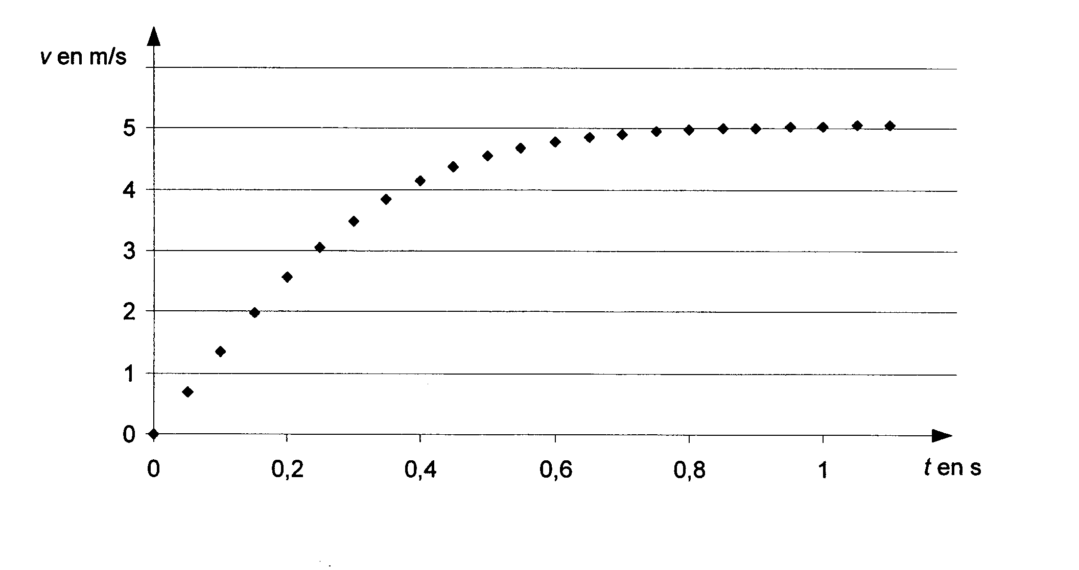
Comparer la vitesse limite calculée au 1.3.2. à la valeur lue sur le graphique (le calcul de l'écart relatif n'est pas demandé).
2. Le poids et la poussée d'Archimède varient-ils avec l'altitude?
Le tableau suivant donne quelques valeurs de grandeurs mesurées au voisinage de la Terre .

Altitude h  (en m) | 0 | 1000 | 2000 | 3000 | 4000 | 5000 | 6000 | 7000 | 8000 | 9000
Accélération  de la  pesanteur g_{h}  (en m.s.⁻²) | 9,8066 | 9,8036 | 9,8005 | 9,7974 | 9,7943 | 9,7912 | 9,7882 | 9,7851 | 9,7820 | 9,7789
Masse  volumique  de l'air ρ_{h}  (en kg.m⁻³) | 1,22 | 1,11 | 1,00 | 0,90 | 0,82 | 0,73 | 0,66 | 0,59 | 0,52 | 0,46

2.1. Le poids.

En calculant l'écart relatif = $\left|\frac{g_{\text{9000}}−g_{0}}{g_{0}}\right|$, montrer que pour les altitudes figurant dans le tableau précédent, l'accélération de la pesanteur peut être considérée comme constante à moins de 1 % près.
On peut donc considérer que le poids est constant entre les altitudes 0 m et 9000 m.

2.2. La poussée d'Archimède.
En s'aidant de la phrase soulignée dans l'introduction de l'exercice et en considérant qualitativement l'évolution avec l'altitude de chaque paramètre intervenant dans la poussée d'Archimède (dont la valeur est notée F_{A}), choisir et justifier la conclusion qui convient parmi les propositions suivantes:
a. F_{A} augmente.
b. F_{A} reste constante.
c. F_{A} diminue.
d. On ne peut pas conclure.

EXERCICE III. BIZARRE, BIZARRE... (5,5 points)

Cet exercice est construit autour de deux phénomènes surprenants:
- en chimie avec la présentation de deux produits salissants qui peuvent, en s'alliant, donner un produit nettoyant;
- en physique avec l'étude d'un dispositif permettant de produire une lumière visible à partir d'un rayonnement invisible.

Les parties 1. et 2. sont indépendantes.

1. Quand la cendre et le suif s'emmêlent...

Il y a quelques décennies, les femmes lavaient le linge au lavoir en utilisant un mélange de suif (graisse animale) et de cendre. On cherche à comprendre ici comment ces deux produits salissants permettent le nettoyage.

1.1. La cendre.
Les cendres étaient recueillies dans un pot et mélangées à de l'eau. La cendre de bois contient de la potasse KOH
Sachant que la potasse contient des ions potassium K⁺, écrire l'équation traduisant la réaction associée à la dissolution de la potasse solide dans l'eau.

1.2. Le suif.
Le suif est composé majoritairement de tristéarate (ou octadécanoate) de glycéryle dont la formule est:
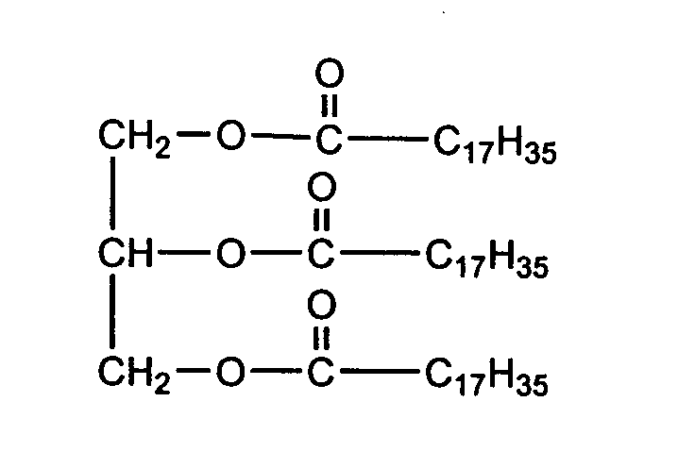

1.2.1. À quelle famille chimique appartient le tristéarate de glycéryle? Recopier la formule et entourer les groupes caractéristiques (ou fonctionnels) correspondant à cette famille.

1.2.2. Donner la formule de l'acide (sans le nommer), ainsi que la formule et le nom de l'alcool nécessaires pour fabriquer le tristéarate de glycéryle. Comment se nomme cette réaction?

1.3. Le mélange de suif et de cendre...
1.3.1. En utilisant les formules semi-développées, écrire l'équation chimique de la réaction modélisant la transformation lors du mélange de suif et de cendre.
1.3.2. Par cette réaction, on obtient un savon qui a des propriétés nettoyantes.
Ce produit possède une partie hydrophile et une partie lipophile.
Identifier la partie hydrophile de l'ion négatif contenu dans ce savon et préciser la définition du terme « hydrophile ».
2. Principe de fonctionnement d'un tube fluorescent.
Le tube fluorescent étudié est constitué d'un cylindre de verre qui contient un gaz à basse pression. La paroi intérieure du cylindre est recouverte d'une poudre fluorescente. Lorsque le tube est mis sous tension, une décharge électrique se produit: des électrons circulent dans le gaz entre les deux électrodes. Les électrons bombardent les atomes gazeux et leur cèdent de l'énergie.
Le schéma simplifié du circuit est donné ci-dessous :
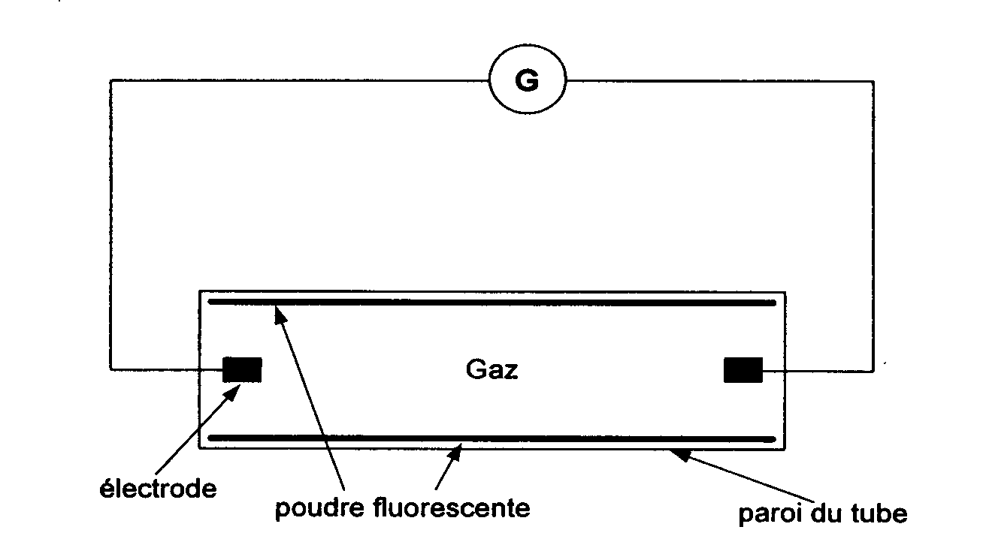
2.1. On donne page 10/10 les spectres, dans le visible, des lumières émises par deux tubes fluorescents et deux lampes (une lampe à vapeur de mercure et une lampe à vapeur de sodium) vendus dans le commerce.
Quel est le gaz contenu dans les tubes 1 et 2 ? Justifier.

2.2. Étude du spectre du mercure.
Le diagramme ci-dessous représente quelques niveaux d 'énergie de l'atome de mercure.
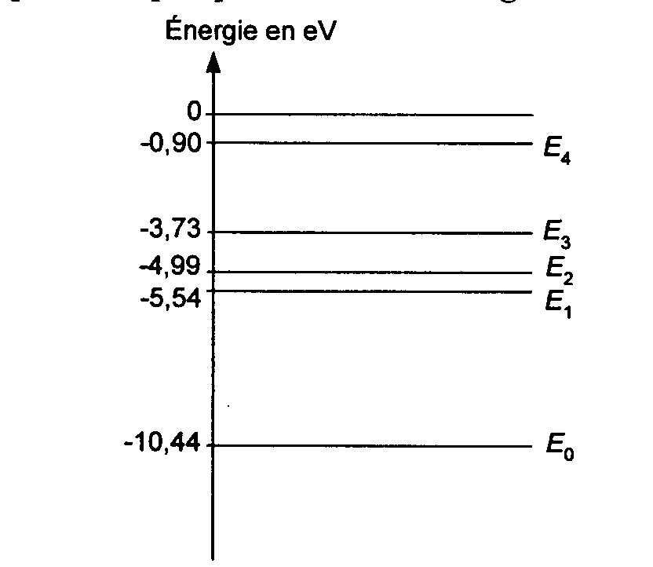
2.2.1. Comment désigne-t-on le niveau le plus bas E₀ sur le diagramme énergétique?
2.2.2. Un électron cède une partie de son énergie à un atome de mercure. L'énergie de celui-ci passe du niveau E₀ au niveau E₁.
Comment qualifie-t-on l'état dans lequel se trouve alors l'atome de mercure?

2.2.3 Retour vers E₀.
Lors de la transition du niveau E₁ vers le niveau E₀, l'atome de mercure perd un quantum d'énergie.
On donne:
-la valeur de la constante de Planck: h = 6,63 x 10 ⁻³⁴ S.I ;
-la valeur de la célérité de la lumière dans le vide: c = 3,00 x 10 ⁸ m.s⁻¹
On rappelle que: 1 eV = 1,60 x 10 ⁻¹⁹ J.
2.2.3.a. Comment se manifeste cette perte d'énergie?
2.2.3.b. Calculer la longueur d'onde λ_{1→0} correspondante dans le vide.
2.2.3.c. Après avoir rappelé les limites des longueurs d'onde dans le vide du spectre visible, dire dans quel domaine, ultra-violet (U.V.) , visible ou infra-rouge (I.R.), se situe la radiation de longueur d'onde λ_{1→0}.

2.3. Des U.V. à la lumière visible.

2.3.1. Pour que la poudre produise de la lumière visible, elle doit être soumise à un rayonnement dont la longueur d'onde est comprise entre 200 nm et 300 nm. Elle émet alors de la lumière dont le spectre est continu.
La vapeur de mercure contenue dans le tube permet-elle à la poudre déposée sur les parois du tube d'émettre de la lumière visible? Justifier.

2.3.2. Un éclairage confortable pour la restitution des couleurs correspond à de la lumière dont le spectre est continu et se rapproche de celui de la lumière solaire.

En comparant soit les spectres des figures 2 et 3, soit les spectres des figures 1 et 3, donnés page 10/10, indiquer le rôle des poudres.

2.3.3. En comparant les spectres des figures 1 et 2, montrer que la nature de la poudre a une influence sur la couleur de la lumière émise.

SPECTRES À UTILISER POUR L'EXERCICE III
Ces représentations sont limitées aux rayonnements visibles
